Guía3. Informe final Proyecto APT
Asignatura Capstone

1. Informe final Proyecto APT
El objetivo de este informe es que describas los aspectos más relevantes de tu Proyecto APT. Es importante que fundamentes las decisiones que tuviste que tomar a lo largo del proceso.

A continuación, encontrarás distintos campos que deberás completar con la información solicitada, los que dan cuenta del resumen de tu proyecto APT y sus principales resultados.

Nombre del proyecto | LevelUp
Área (s) de desempeño(s) | - Desarrollo de software  - Gestión e integración de tecnologías de la información  - Seguridad y calidad de sistemas
Competencias | - Desarrollar aplicaciones informáticas siguiendo metodologías de ingeniería de software.  - Integrar y administrar soluciones tecnológicas en entornos locales y en la nube.  - Implementar mecanismos de seguridad y control de accesos en sistemas informáticos.  - Diseñar soluciones innovadoras orientadas a la mejora de procesos y experiencias de usuario.

Contenidos del informe final
1. Relevancia del proyecto APT | El proyecto LevelUp buscó solucionar la falta de un sistema centralizado y eficiente para gestionar postulaciones, seguimiento y evaluación dentro de una institución dedicada a la capacitación y desarrollo de talentos. En el contexto profesional de la informática, esta problemática es altamente relevante, ya que las organizaciones requieren plataformas digitales que optimicen sus procesos, reduzcan tiempos operativos y ofrezcan trazabilidad de la información.  La situación abordada se sitúa en Chile, en una institución que gestiona programas formativos y requiere administrar grandes volúmenes de datos asociados a usuarios, postulaciones y evaluaciones. Este entorno se caracteriza por procesos manuales, uso de múltiples herramientas dispersas y dificultades para obtener información consolidada en tiempo real.  El problema afecta directamente a postulantes, evaluadores, coordinadores y personal administrativo, quienes dependen de flujos de información claros y oportunos para tomar decisiones, evaluar avances y asegurar transparencia en el proceso formativo.  El proyecto aportó valor al simular una solución tecnológica integral, compuesta por un sistema web que unifica operaciones críticas, mejora la experiencia de usuario y permite una gestión más eficiente de datos. A nivel profesional, la propuesta demuestra la aplicación de metodologías de ingeniería de software, diseño UX/UI y modelamiento técnico, contribuyendo a un entorno laboral donde la transformación digital es cada vez más demandada.
2. Objetivos | Objetivo general  - Desarrollar una plataforma web educativa gamificada que refuerce los aprendizajes escolares mediante actividades interactivas, un sistema de recompensas y visualización del progreso académico.  Objetivos específicos:  - Diseñar la arquitectura cliente-servidor de la plataforma educativa.  - Implementar un sistema de autenticación y control de usuarios.  - Desarrollar módulos interactivos con actividades dinámicas de aprendizaje.  - Incorporar un sistema de puntos, niveles y medallas para motivar la participación estudiantil.  - Diseñar un dashboard de seguimiento para visualizar el progreso de los estudiantes.  - Garantizar la seguridad y usabilidad de la plataforma.
3. Metodología | Para el desarrollo del proyecto se utilizó la Metodología en Cascada, avanzando de forma secuencial por las fases de planificación, análisis, diseño, desarrollo, pruebas y preparación para el despliegue.  En cada etapa se realizaron actividades específicas: levantamiento y validación de requerimientos, elaboración de modelos y diagramas técnicos, diseño de interfaz, construcción del prototipo, ejecución de pruebas internas y ajustes al alcance del MVP.  La metodología fue pertinente porque nos permitió ordenar el trabajo en etapas claras, asegurar una definición temprana y completa del alcance, y mantener una trazabilidad directa entre objetivos, diseño y resultados, lo que facilitó cumplir con los tiempos, la documentación requerida y la solidez técnica del proyecto.
4. Desarrollo | Etapas y actividades realizadas:  El proyecto avanzó mediante las fases del modelo en cascada: planificación del alcance, levantamiento y validación de requerimientos, diseño de arquitectura y base de datos, creación de mockups en Figma, desarrollo del MVP (autenticación, gamificación, actividades interactivas y dashboard inicial), ejecución de pruebas internas y preparación del despliegue final.  Dificultades y facilitadores:  Como facilitadores, destacaron la claridad del alcance definido desde el inicio, el modelamiento técnico temprano y el uso de herramientas como Figma y Trello para ordenar el trabajo.  Las principales dificultades fueron los tiempos ajustados y la complejidad del módulo de seguimiento académico, que requería más análisis y desarrollo del previsto.  Ajustes realizados:  Para cumplir los objetivos, se priorizaron las funcionalidades esenciales del MVP. No fue necesario eliminar actividades, pero se postergó la implementación completa del módulo avanzado de reportes, dejándolo planificado para una etapa futura. Este ajuste permitió mantener la continuidad del proyecto y asegurar un entregable funcional dentro de los plazos.
5. Evidencias | Página principal para ingresar a la plataforma LevelUp:  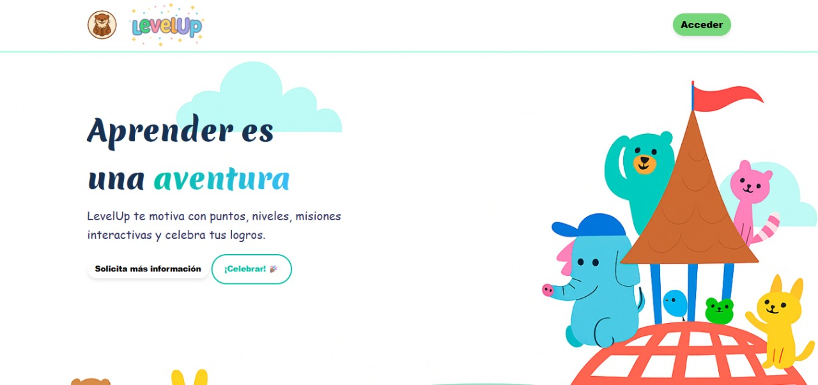  Portal de Alumno:  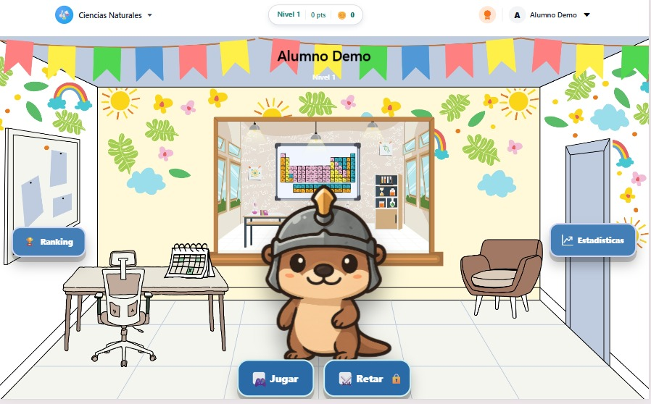  Portal de Docente: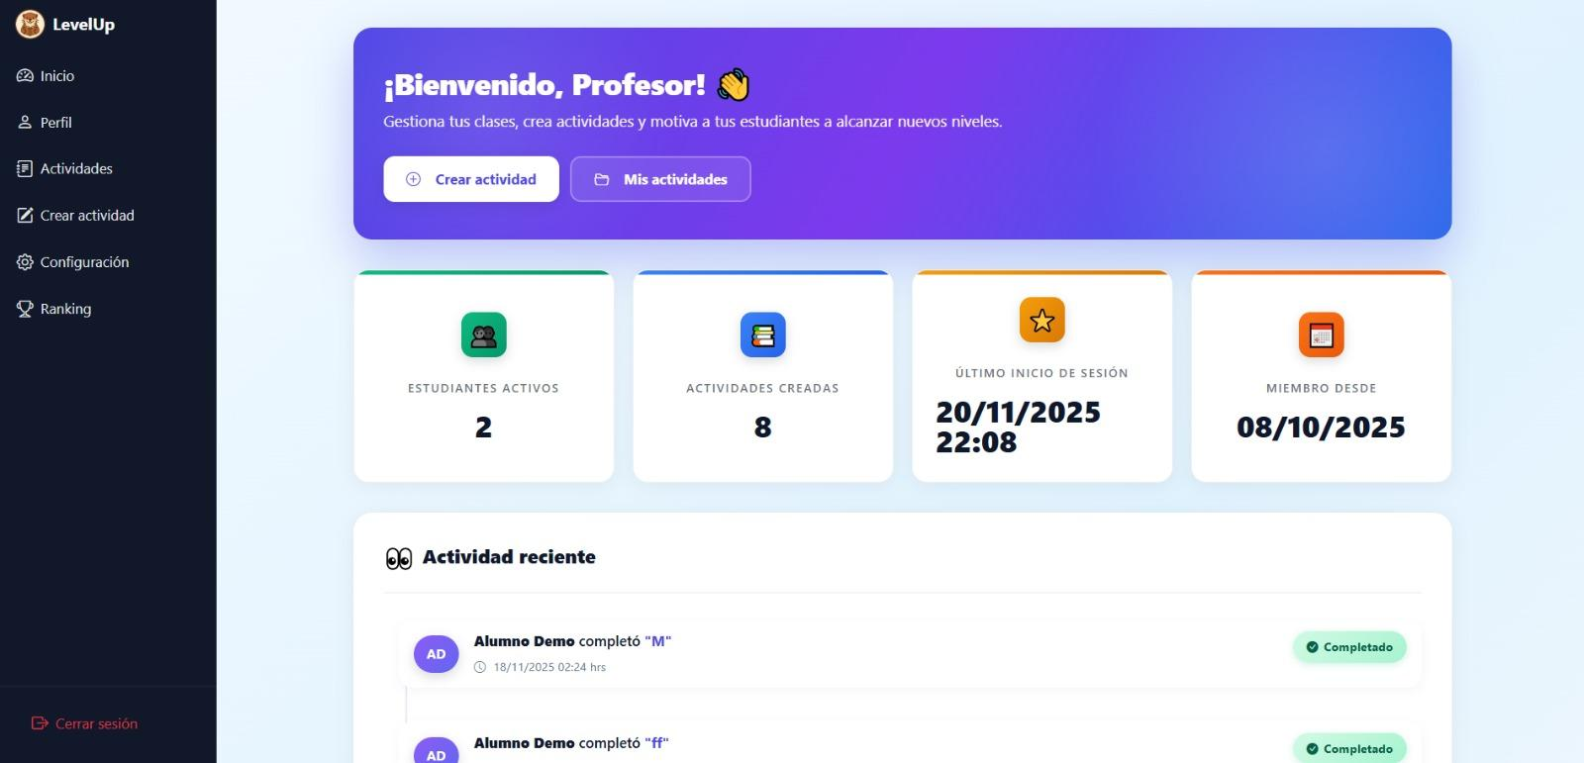  Ranking de Alumnos junto con la puntuación por actividades realizadas:  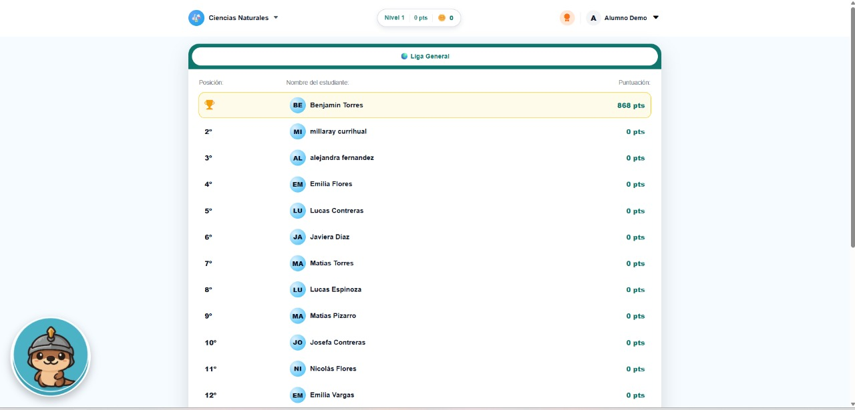  Página principal para ingresar a la plataforma LevelUp con credenciales:  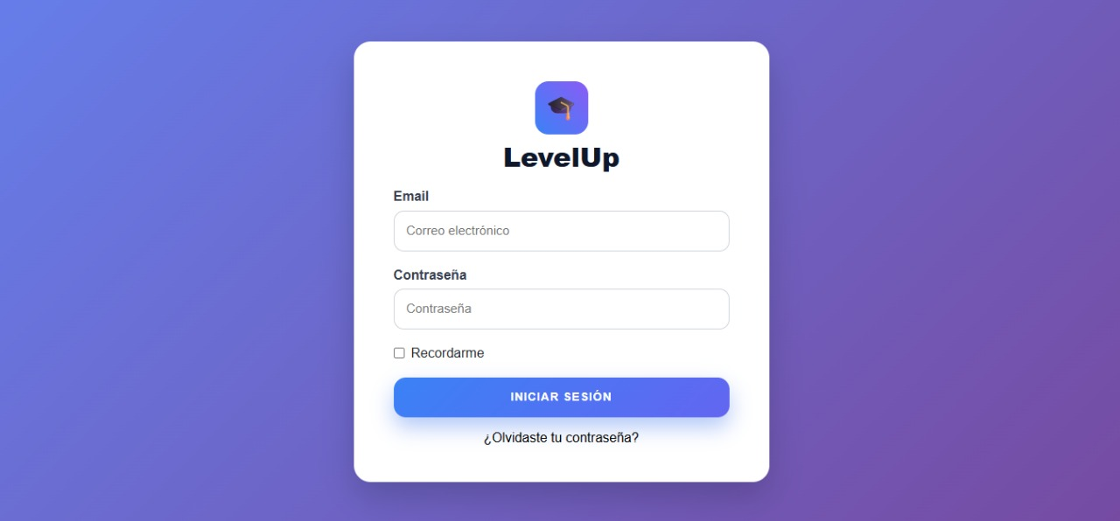  Minijuego para estudiante: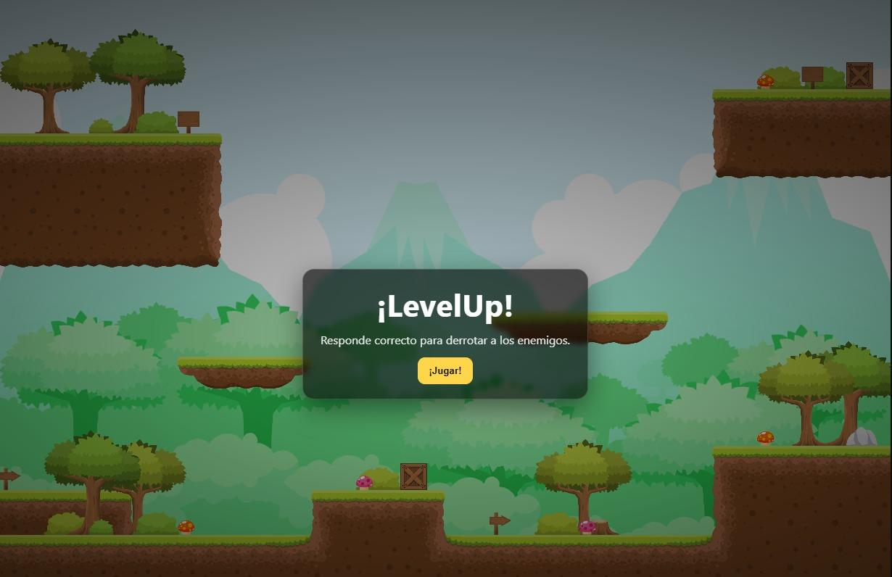  Juego de memoria para el estudiante dentro de una actividad: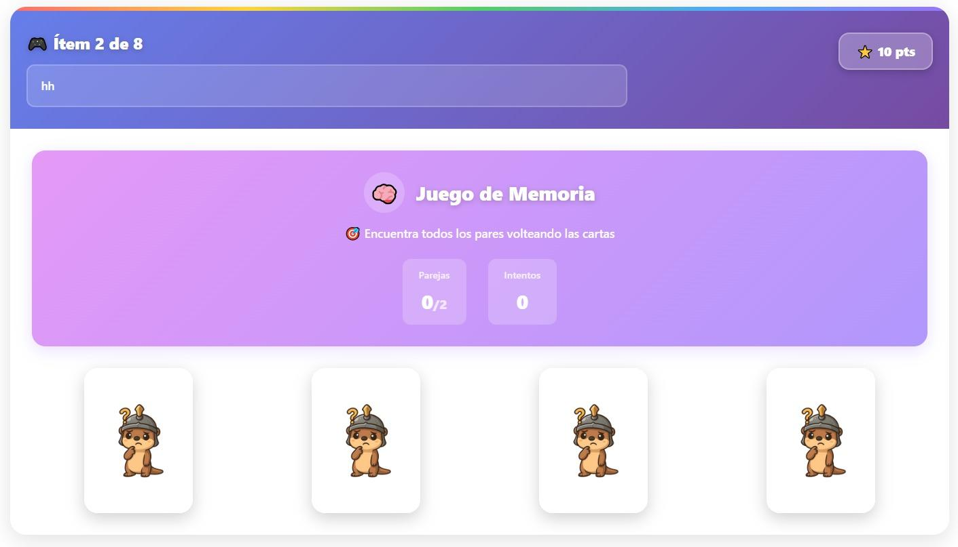  Animación luego de que el alumno complete una actividad: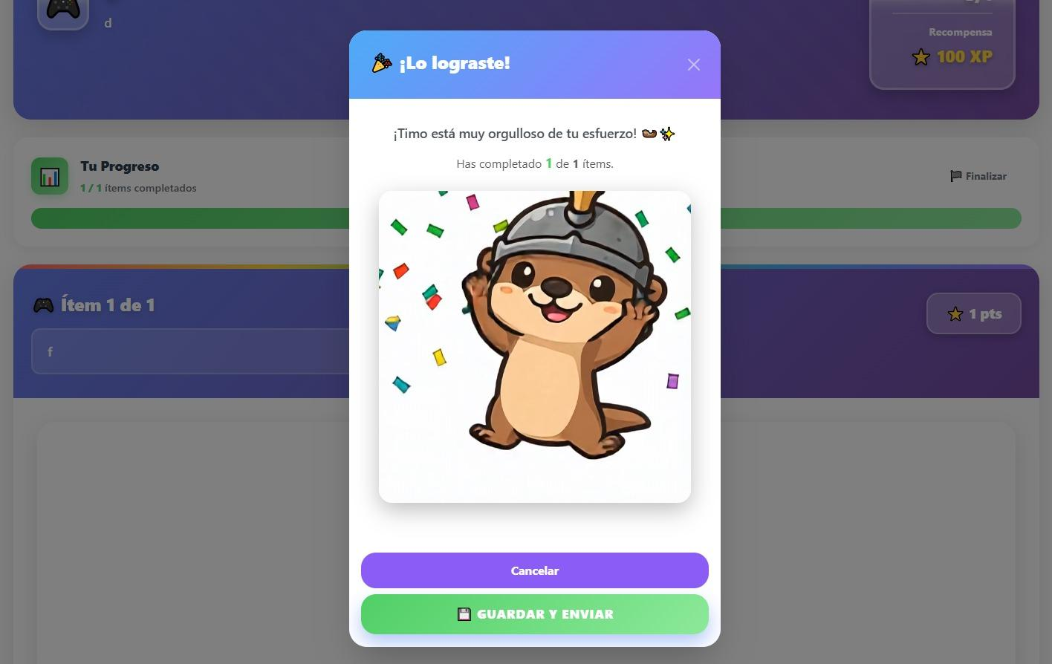
6. Intereses y proyecciones profesionales | El desarrollo del Proyecto APT nos permitió profundizar en áreas de interés común dentro del campo tecnológico, especialmente en el diseño y construcción de soluciones web, la integración de componentes educativos y la aplicación de metodologías formales de desarrollo. A lo largo del proyecto adquirimos una comprensión más clara de los procesos involucrados en el análisis, diseño, programación y validación de un producto digital, lo que contribuyó significativamente a fortalecer nuestras preferencias profesionales.  En general, los intereses que teníamos al inicio de la asignatura se mantienen, pero ahora con mayor certeza y también mejor orientación. La experiencia nos permitió confirmar afinidad por áreas como desarrollo web, UX/UI, pruebas de software y diseño de soluciones educativas, al ver cómo estas disciplinas se articulan dentro de un proyecto real.  De cara al futuro, nos proyectamos explorando y profundizando en roles vinculados al desarrollo de plataformas web, la experiencia de usuario y la creación de tecnologías aplicadas a contextos educativos o de mejora de procesos. Este proyecto nos entregó una base más sólida para orientar nuestro crecimiento profesional y visualizar oportunidades laborales en equipos de desarrollo, proyectos de innovación y organizaciones que implementen soluciones tecnológicas.

